POSAS ESCALA DO PACIENTE
Escala de Avaliação Cicatricial Paciente/Observador

Pesquisa: Utilização do laser de baixa potência em feridas cirúrgicas suturadas em pós-operatório imediato de cirurgia plástica.
Nome do paciente:______________________________________________________________
Data do exame:____________________ Data do nascimento:___________________________
Localidade:________________________ Observador:_________________________________
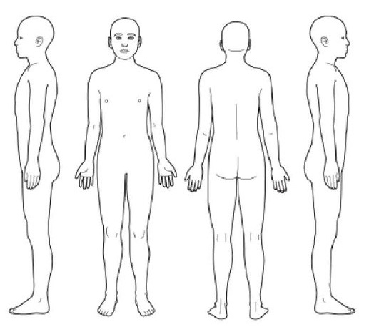
Número de identificação:_____________
